
SENAC - DF | SERVIÇO NACIONAL DE APRENDIZAGEM COMERCIAL
Curso Técnico em Inteligência Artificial
UC 9 – Compreender e Aplicar Machine Learning em Soluções de IA
RELATÓRIO TÉCNICO E MANUAL DE ENTREGÁVEIS DO PROJETO INTEGRADOR
PROJETO DE MACHINE LEARNING

Curso: Técnico em Inteligência Artificial
Unidade Curricular: | UC 9 – Compreender e Aplicar Machine Learning em Soluções de IA
Turma: | 2026.07.30
Grupo: | 1 Nome do grupo: Previsão de demanda e vendas – Magazine Luiza
Temática escolhida: | Previsão de demanda e vendas
Instrutora: | Kelly Bispo da Silva

INTEGRANTES E RESPONSABILIDADES
Nº | Nome completo do integrante | Papel / Responsabilidade na equipe
1 | Cauã Silva Lopes | Gestor do Grupo
2 | Murilo Araújo dos Santos | Vice-Gestor
3 | Sarah Livia Silva Dantas | Pesquisa e IA
4 | Pedro de Almeida Soares | Análise de Negócios
5 | Iudy Alves Alecrim | Modelagem e Solução

Brasília - DF 2026
SENAC - DF | SERVIÇO NACIONAL DE APRENDIZAGEM COMERCIAL
Curso Técnico em Inteligência Artificial [Grupo X – Nome do Grupo]

SISTEMA INTELIGENTE DE PREVISÃO DE DEMANDA E REPORSIÇÃO DE ESTOQUE COM MACHINE LEARNING
Desenvolvimento de um modelo de regressão supervisionada para otimizar o estoque, prever tendências de vendas regionais e apoiar a logística e o planejamento de suprimentos do magazine
Relatório Técnico Integrador do Projeto de Machine Learning apresentado como requisito parcial de avaliação para aprovação na Unidade Curricular 9 (UC 9) do Curso Técnico em
Inteligência Artificial do SENAC-DF.
Instrutora: Kelly Bispo da Silva
Brasília - DF
Data de entrega final: [dd/mm/aaaa]

SUMÁRIO
[ORIENTAÇÃO PARA O ALUNO: Este sumário é automático e lista os títulos de níveis 1, 2 e 3. Sempre que acrescentar ou alterar títulos, clique com o botão direito sobre o sumário e escolha “Atualizar campo” > “Atualizar o índice inteiro”. Se ao abrir o arquivo o Word perguntar se deseja atualizar os campos, responda “Sim”. Use apenas os estilos
“Título 1”, “Título 2” e “Título 3” para novos títulos, para que eles apareçam aqui.]

ORIENTAÇÕES GERAIS PARA USO DESTE MODELO
Este documento é, ao mesmo tempo, o relatório técnico do projeto e o manual de entregáveis da UC 9. Ele deve ser preenchido de forma progressiva: cada seção corresponde a uma etapa do projeto e só deve ser considerada concluída depois de registrada, revisada pela equipe e validada pela instrutora.

Como usar os elementos do modelo
- Campos clicáveis: os textos em laranja ou cinza, entre colchetes e em negrito, são campos de preenchimento. Clique sobre eles e digite: o texto de instrução é substituído automaticamente. Alguns campos são listas suspensas (grupo, temática, papéis) ou seletores de data.
- Caixas de orientação ( ): explicam o que escrever em cada subseção e trazem as perguntas orientadoras do documento da UC 9. Remova-as na versão final, salvo orientação contrária da instrutora.
- Cartões de etapa (faixa laranja): mostram objetivo, entregável e critério de conclusão de cada etapa. Atualize o status e solicite a validação da instrutora antes de avançar.
- Tabelas: linhas em cinza com “Ex.:” são apenas modelos. Substitua-as pelos dados do grupo e acrescente linhas quando necessário (clique na última célula e pressione Tab).
- Formatação ABNT: margens, fonte, espaçamento, títulos e legendas já estão configurados. Legendas de tabelas e figuras ficam acima do elemento e a fonte, abaixo.

Regras técnicas do projeto (documento de orientação da UC 9)
- Utilizar preferencialmente bases públicas confiáveis ou dados fictícios e registrar a origem dos dados.
- Não utilizar dados pessoais reais ou informações sensíveis sem autorização e tratamento adequado.
- Não inventar resultados de modelos e não apresentar previsões como certezas.
- Justificar as escolhas técnicas e registrar dificuldades, decisões e limitações.
- Priorizar soluções executáveis pelos estudantes; Deep Learning não é implementação obrigatória.
- Todos os integrantes devem participar e compreender o projeto completo, e não apenas a sua parte.

Guia de qualidade – Menção da UC 9
Pontuação | Menção | Leitura para a equipe
0 a 49 | NÃO ATENDIDO | Entregas ausentes ou insuficientes para a UC.
50 a 70 | ATENDE PARCIALMENTE | Entregas existentes, mas com lacunas a corrigir.
71 a 100 | ATENDE | Entregas completas, justificadas e coerentes.
A composição completa da pontuação está no Apêndice A.

1 IDENTIFICAÇÃO E ORGANIZAÇÃO DA EQUIPE

ETAPA 1 — FORMAÇÃO DA EQUIPE E COMPREENSÃO DO DESAFIO
Objetivo | Compreender a temática e organizar o trabalho coletivo.
Entregável | Documento inicial do projeto.
Critério de conclusão | Equipe organizada e problema compreendido.
Status da etapa | ☐ Não iniciada ☐ Em andamento ☐ Concluída ☐ Validada pela instrutora
Validação docente | Data da validação: [dd/mm/aaaa] Visto da instrutora: ______________________

1.1 Dados do Grupo e Temática Selecionada
[ORIENTAÇÃO PARA O ALUNO: Preencha a ficha de identificação e a tabela de integrantes. Para cada pessoa, registre um contato válido e a função principal assumida no projeto. Utilize como referência a distribuição sugerida pela UC 9 (quadro abaixo), adaptando-a à realidade do grupo.
Lembre-se: a divisão de funções não significa que cada estudante conhecerá apenas a sua parte. Todos deverão compreender o projeto completo e saber explicar o funcionamento da solução na apresentação final.]
Número do grupo | Grupo 1
Nome do grupo | Previsão de Demanda e Vendas – Magazine Luiza
Temática | Previsão de Demanda e vendas
Turma / Turno | 2026.7.30 VESPERTINO
Repositório (GitHub) | [https://github.com/...]

Tabela 1 – Integrantes, contatos e responsabilidades
Nº | Integrante | E-mail / Contato | Função / Responsabilidade no projeto
Ex. | Maria da Silva | maria@email.com | Liderança e organização do projeto
1 | Cauã Silva Lopes | caualopes0705@gmail.com | Gestor
2 | Murilo Araújo dos Santos |  | Vice-gestor
3 | Sarah Livia Silva Dantas | sarahlbleal@gmail.com | Pesquisa e IA
4 | Iudy Alves Alecrim | iudyalves9741@gmail.com | Modelagem e Solução
5 | Pedro de Almeida Soares | pedrodealmeidasoares12@gmail.com | Análises de negócios
Fonte: elaborado pelo grupo (2026).

Quadro de referência – Distribuição sugerida pela UC 9
Grupos com 5 integrantes | Grupos com 6 integrantes
1. Liderança e organização do projeto | 1. Liderança e acompanhamento das atividades
2. Pesquisa e documentação técnica | 2. Pesquisa e fundamentação técnica
3. Coleta e preparação dos dados | 3. Coleta e organização dos dados
4. Análise exploratória e visualização | 4. Tratamento e preparação dos dados
5. Modelagem, testes e avaliação | 5. Modelagem e experimentação
— | 6. Testes, validação e organização da apresentação
Fonte: documento de orientação do Projeto de Machine Learning – UC 9 (SENAC-DF, 2026).

1.2 Contexto Empresarial e Problema de Negócio
[ORIENTAÇÃO PARA O ALUNO: Descreva, em no mínimo 2 parágrafos, a empresa real ou simulada que o grupo está investigando: segmento de atuação, porte, produtos ou serviços, e como ela utiliza (ou deixa de utilizar) os seus dados. Em seguida, apresente o problema de negócio com clareza, explicando o impacto que ele causa (financeiro, operacional ou no relacionamento com clientes).
Identifique quem são os beneficiários da solução (gestores, equipe de vendas, estoque, marketing, clientes etc.) e explique por que o problema é relevante. Evite descrever a técnica de Machine Learning aqui: o foco desta subseção é o problema empresarial.]
Perguntas orientadoras:
- Qual empresa ou segmento estamos investigando?
- Qual problema precisa ser resolvido?
- Quem será beneficiado?
- Por que esse problema é relevante?
1.2.1 Contexto empresarial

Descrever o Magazine Luiza (Magalu) como uma das maiores plataformas de varejo multicanal do Brasil, atuando fortemente no e-commerce, aplicativo próprio e centenas de lojas físicas, além de contar com uma complexa rede de Centros de Distribuição (CDs) espalhados pelo país. A empresa lida diariamente com milhões de transações e um catálogo gigantesco de produtos (eletrônicos, eletrodomésticos, móveis, etc.).
1.2.2 Problema de negócio

Explicar que a empresa enfrenta grandes dificuldades para prever com precisão a demanda futura por produtos no próximo mês. Quando erra a previsão, o Magalu sofre com o excesso de estoque em datas de baixa venda (gerando altos custos de armazenagem e risco de encalhe) ou com a falta de produtos (ruptura) em períodos de alta demanda ou datas comemorativas (como Black Friday), o que resulta em perda de vendas e frustração para os clientes no aplicativo e nas lojas.
1.2.3 Beneficiários da solução
Gestores de suprimentos e logísticas: utilizarão as previsões e os alertas automáticos para planejar compras com fornecedores e organizar o fluxo no Centros de distribuição. Equipe de planejamento comercial: Poderá antecipar tendências de consumo por região e ajustar campanhas de marketing para os produtos de maior destaque. Clientes finais: Beneficiarão de maior disponibilidade de produtos no estoque do Magalu, garantindo entregas rápidas e sem rupturas.

2 DEFINIÇÃO DO PROBLEMA DE MACHINE LEARNING E OBJETIVOS

ETAPA 2 — DEFINIÇÃO DO PROBLEMA DE MACHINE LEARNING
Objetivo | Transformar o problema empresarial em um desafio que possa ser investigado com dados.
Entregável | Documento de definição do problema e dos objetivos.
Critério de conclusão | Problema delimitado e objetivos claros.
Status da etapa | ☐ Não iniciada ☐ Em andamento ☐ Concluída ☐ Validada pela instrutora
Validação docente | Data da validação: [dd/mm/aaaa] Visto da instrutora: ______________________

2.1 Formulando o Problema de IA
[ORIENTAÇÃO PARA O ALUNO: Traduza o problema de negócio da Seção 1 para uma tarefa de Machine Learning. Indique se o modelo deverá prever um valor numérico (Regressão), atribuir uma categoria (Classificação), formar grupos sem rótulos prévios (Agrupamento) ou descobrir itens que ocorrem juntos (Regras de Associação).
Explique em no mínimo 2 parágrafos: (a) qual é a entrada do modelo (quais dados ele recebe); (b) qual é a saída esperada (o que ele produz); e (c) qual é a variável-alvo, quando houver. Grupos que utilizam aprendizagem não supervisionada (Agrupamento e Regras de Associação) não possuem variável-alvo e devem explicar o que o algoritmo deverá descobrir nos dados.]
Perguntas orientadoras:
- O que queremos descobrir?
- O que o modelo deverá produzir?

Tabela 2 – Referência das temáticas e tarefas de Machine Learning da UC 9
Grupo | Temática | Aprendizagem | Tarefa de ML | Técnicas e métricas previstas
1 | Previsão de demanda e vendas | Supervisionada | Regressão | Regressão; MAE e RMSE
2 | Segmentação de clientes | Não supervisionada | Agrupamento | K-Means; visualização e interpretação dos agrupamentos
3 | Previsão de evasão ou abandono de clientes | Supervisionada | Classificação | Classificação; acurácia, precisão, recall e F1-Score
4 | Padrões de consumo e recomendação de  produtos | Não supervisionada | Regras de associação | Mineração de padrões; regras de associação
Fonte: documento de orientação do Projeto de Machine Learning – UC 9 (SENAC-DF, 2026).
Tarefa de Machine Learning do grupo:
☐ Regressão ☐ Classificação ☐ Agrupamento ☐ Regras de
Associação
Pergunta de ML | [Ex.: Quantas unidades do produto X serão vendidas no próximo mês?]
Entrada do modelo | [Quais dados o modelo recebe]
Saída esperada | [Valor previsto / classe / grupo / regra]
Variável-alvo (target) | [Nome da variável ou “Não se aplica”]

[Clique aqui e explique, em no mínimo 2 parágrafos, como o problema de negócio foi transformado em uma tarefa de Machine Learning.]

2.2 Objetivos do Projeto
[ORIENTAÇÃO PARA O ALUNO: Escreva um único objetivo geral, iniciado por verbo no infinitivo (desenvolver, identificar, estimar...), que expresse o resultado final esperado do projeto. Em seguida, liste de 3 a 6 objetivos específicos: eles são os passos mensuráveis que levam ao objetivo geral e devem acompanhar as etapas do projeto (dados, análise, modelagem, avaliação, protótipo e recomendações).]
2.2.1 Objetivo geral

[Clique aqui e escreva o objetivo geral. Ex.: Desenvolver um modelo de regressão capaz de estimar a demanda mensal de produtos a partir de dados históricos de vendas.]

2.2.2 Objetivos específicos
- [Ex.: Selecionar e compreender uma base de dados histórica de vendas.]
- [Ex.: Realizar a análise exploratória e o tratamento dos dados.]
- [Ex.: Treinar e avaliar o modelo com métricas adequadas.]
- [Ex.: Propor recomendações para a empresa com base nos resultados.]

2.3 Critérios de Sucesso e Entrega Esperada
[ORIENTAÇÃO PARA O ALUNO: Defina, antes de treinar o modelo, como a equipe saberá se a solução apresenta resultados úteis. Combine critérios técnicos (métricas do modelo) e critérios de negócio (o que muda para a empresa). As metas são referências de trabalho, não promessas: o importante é justificar por que cada critério foi escolhido.
Descreva também a entrega esperada: qual protótipo será demonstrado e o que ele mostrará ao usuário (previsões, grupos, classificações ou regras de associação, acompanhadas de recomendações).]
Perguntas orientadoras:
• Como saberemos se a solução apresenta resultados úteis?

Tabela 3 – Critérios de sucesso do projeto
Critério | Tipo | Métrica / Indicador | Meta de referência | Como será verificado
Erro de previsão aceitável | Técnico | MAE | Definir após EDA | Conjunto de teste
Fonte: elaborado pelo grupo (2026).
Entrega esperada (protótipo):
[Clique aqui e descreva o protótipo que será entregue e as informações que ele apresentará ao usuário.]

3 PESQUISA E FUNDAMENTAÇÃO TÉCNICA

ETAPA 3 — PESQUISA E FUNDAMENTAÇÃO TÉCNICA
Objetivo | Compreender os conceitos e justificar a abordagem escolhida.
Entregável | Fundamentação técnica e justificativa da abordagem.
Critério de conclusão | Equipe explica por que a abordagem escolhida é adequada.
Status da etapa | ☐ Não iniciada ☐ Em andamento ☐ Concluída ☐ Validada pela instrutora
Validação docente | Data da validação: [dd/mm/aaaa] Visto da instrutora: ______________________

3.1 Estado da Arte e Soluções Semelhantes
[ORIENTAÇÃO PARA O ALUNO: Pesquise aplicações reais de Machine Learning relacionadas à temática do grupo (artigos, livros, relatórios de empresas, documentação técnica, cases de mercado). Descreva em no mínimo 2 parágrafos o que essas soluções fazem, quais técnicas utilizam e quais resultados ou benefícios relatam.
Registre cada fonte consultada na tabela abaixo e inclua a referência completa na Seção 13, conforme a ABNT. Não copie trechos sem citar a fonte: escreva com as palavras da equipe e use citação direta (entre aspas) apenas quando indispensável.]
Perguntas orientadoras:
• Quais aplicações semelhantes existem?

Tabela 4 – Soluções e estudos semelhantes pesquisados
Solução / Estudo | Fonte (autor, ano) | Técnica utilizada | Relação com o nosso projeto
Fonte: elaborado pelo grupo (2026).

[Clique aqui e escreva a síntese da pesquisa (mínimo 2 parágrafos).]

3.2 Abordagem Técnica Escolhida e Justificativa
[ORIENTAÇÃO PARA O ALUNO: Compare as três formas de aprendizagem estudadas na UC 9: supervisionada (aprende a partir de exemplos com resposta conhecida), não supervisionada (descobre estruturas em dados sem rótulos) e por reforço (aprende por tentativa e erro, recebendo recompensas). Preencha o quadro com as palavras da equipe.
Em seguida, justifique em no mínimo 2 parágrafos por que a abordagem escolhida é a mais adequada ao problema e aos dados do grupo, e por que as demais não seriam a melhor opção neste caso.]
Perguntas orientadoras:
• Qual abordagem é mais adequada?

Tabela 5 – Comparativo das abordagens de aprendizagem
Abordagem | Como funciona (com as palavras da equipe) | Exemplo de aplicação | Adequada ao nosso projeto? Por quê?
Supervisionada
Não supervisionada
Por reforço
Fonte: elaborado pelo grupo (2026).

[Clique aqui e justifique a abordagem escolhida (mínimo 2 parágrafos).]

3.3 Limitações Teóricas da Abordagem
[ORIENTAÇÃO PARA O ALUNO: Aponte as limitações conhecidas da abordagem e do tipo de algoritmo escolhido, mesmo antes de obter resultados. Exemplos: dependência da qualidade e da quantidade dos dados; dificuldade de prever situações que nunca ocorreram no histórico; sensibilidade a escala e a valores extremos; necessidade de interpretação humana dos grupos ou regras encontrados.
Explique como cada limitação pode afetar as decisões da empresa e como a equipe pretende reduzi-la ou comunicá-la.]
Perguntas orientadoras:
• Quais são as limitações?
[Clique aqui e descreva as limitações teóricas da abordagem e seus possíveis impactos.]

4 SELEÇÃO, ORIGEM E COMPREENSÃO DOS DADOS

ETAPA 4 — SELEÇÃO E COMPREENSÃO DOS DADOS
Objetivo | Identificar os dados necessários para desenvolver a solução.
Entregável | Base de dados selecionada e dicionário de variáveis.
Critério de conclusão | Dados disponíveis, compreendidos e compatíveis.
Status da etapa | ☐ Não iniciada ☐ Em andamento ☐ Concluída ☐ Validada pela instrutora
Validação docente | Data da validação: [dd/mm/aaaa] Visto da instrutora: ______________________

4.1 Origem da Base de Dados e Privacidade (LGPD)
[ORIENTAÇÃO PARA O ALUNO: Informe de onde vieram os dados: repositório público (ex.: Kaggle, UCI Machine Learning Repository, portais de dados abertos do governo), dados fictícios gerados pela equipe ou dados cedidos por uma empresa. Registre o link, o responsável pela publicação, a licença de uso e a data de acesso.
Explique em no mínimo 2 parágrafos se os dados são suficientes e adequados para o problema e como a equipe garante o respeito à Lei Geral de Proteção de Dados (Lei nº 13.709/2018). Se os dados forem fictícios, descreva como foram gerados. Dados pessoais reais ou sensíveis não podem ser utilizados sem autorização e tratamento adequado.]
Perguntas orientadoras:
- Quais dados são necessários?
- De onde vieram?
- Os dados são suficientes e adequados?

Tabela 6 – Ficha técnica da base de dados
Nome da base
Fonte / Link
Responsável pela publicação
Licença de uso
Data de acesso | [dd/mm/aaaa]
Formato do arquivo
Nº de registros (linhas)
Nº de atributos (colunas)
Período coberto
Tipo de dado | ☐ Público ☐ Fictício ☐ Cedido por empresa (com autorização)
Fonte: elaborado pelo grupo (2026).

Checklist de privacidade e uso responsável (LGPD)
☐ A origem dos dados está registrada (link ou descrição da geração dos dados fictícios).
☐ A licença permite o uso para fins educacionais.
☐ A base não contém dados pessoais identificáveis (nome, CPF, e-mail, telefone, endereço) ou eles foram removidos/anonimizados.
☐ A base não contém dados sensíveis (saúde, religião, origem racial, opinião política, biometria etc.) sem autorização.
☐ Os dados serão usados apenas para os fins do projeto e não serão divulgados fora do contexto da UC.

[Clique aqui e descreva a origem, a adequação dos dados e as medidas de privacidade adotadas (mínimo 2 parágrafos).]

4.2 Dicionário de Variáveis
[ORIENTAÇÃO PARA O ALUNO: Liste todos os atributos (colunas) da base, mesmo aqueles que serão descartados. Para cada um, informe o tipo de dado (numérico inteiro, numérico decimal, categórico, texto, data, booleano), uma descrição clara do que representa, um exemplo de valor e o papel no modelo: Alvo/Target, Feature, Identificador (não usado no treino) ou Descartado.
Grupos 2 e 4 (aprendizagem não supervisionada) não possuem variável-alvo: indiquem quais atributos serão usados para formar os grupos ou para compor as transações.]

Tabela 7 – Dicionário de variáveis da base
Nome do atributo | Tipo de dado | Descrição | Exemplo de valor | Papel no modelo
qtd_vendida | Numérico  inteiro | Quantidade vendida no mês | 152 | Alvo / Target
Fonte: elaborado pelo grupo (2026).

5 AMBIENTE DE DESENVOLVIMENTO E REPOSITÓRIO

ETAPA 5 — PREPARAÇÃO DO AMBIENTE DE DESENVOLVIMENTO
Objetivo | Organizar o ambiente de programação.
Entregável | Ambiente organizado e notebook inicial.
Critério de conclusão | Notebook executável e ambiente preparado.
Status da etapa | ☐ Não iniciada ☐ Em andamento ☐ Concluída ☐ Validada pela instrutora
Validação docente | Data da validação: [dd/mm/aaaa] Visto da instrutora: ______________________

5.1 Estrutura de Pastas e Ferramentas Utilizadas
[ORIENTAÇÃO PARA O ALUNO: Descreva o ambiente em que o projeto foi desenvolvido (Jupyter Notebook local, Google Colab, VS Code etc.) e apresente a estrutura de pastas do repositório. A estrutura abaixo é uma sugestão: adapte-a e substitua-a pela estrutura real do grupo.
Preencha a tabela de ferramentas com a versão de cada biblioteca (no notebook, use print(pd.__version__), por exemplo) e a finalidade no projeto. Registrar versões é essencial para que outra pessoa consiga reproduzir o trabalho.]
Perguntas orientadoras:
• Qual ferramenta será utilizada?

Estrutura de pastas sugerida
projeto-ml-grupoX/
├── data/
│ ├── raw/ # dados originais, sem alteração
│ └── processed/ # dados tratados (Etapa 7)
├── notebooks/
│ ├── 01_eda.ipynb # Etapa 6
│ ├── 02_preparacao.ipynb # Etapa 7
│ └── 03_modelagem.ipynb # Etapas 8 a 10
├── src/ # funções reutilizáveis (opcional)
├── app/ # interface do protótipo (opcional)
├── reports/figures/ # gráficos exportados para o relatório
├── requirements.txt # bibliotecas e versões
└── README.md # descrição e instruções de execução

Tabela 8 – Ferramentas e bibliotecas utilizadas
Ferramenta / Biblioteca | Versão | Finalidade no projeto | Utilizada?
Python |  |  | ☐
Pandas |  |  | ☐
NumPy |  |  | ☐
Matplotlib / Seaborn |  |  | ☐
Scikit-Learn |  |  | ☐
Jupyter Notebook / Google Colab |  |  | ☐
Git / GitHub |  |  | ☐
Mlxtend (regras de associação – Grupo 4) |  |  | ☐
Streamlit / Gradio (interface – opcional) |  |  | ☐
 |  |  | ☐
Fonte: elaborado pelo grupo (2026).

5.2 Validação do Repositório Inicial e Código-Fonte
[ORIENTAÇÃO PARA O ALUNO: Comprove que o ambiente está pronto: o repositório foi criado, a base foi carregada e o notebook inicial executa do início ao fim sem erros (menu Kernel > Restart & Run All). Insira um print da execução bem-sucedida e o link do repositório.
Descreva as dificuldades encontradas na configuração (instalação de bibliotecas, leitura de arquivos, codificação de caracteres etc.) e como foram resolvidas.]
Perguntas orientadoras:
• O notebook executa corretamente?
Link do repositório | [https://github.com/usuario/projeto-ml-grupoX]
Notebook inicial | [Ex.: notebooks/01_eda.ipynb]
☐ Repositório criado e compartilhado com todos os integrantes e com a instrutora.
☐ Arquivo README.md com descrição do projeto.
☐ Arquivo requirements.txt com as bibliotecas utilizadas.
☐ Base de dados carregada corretamente no notebook (df.head() exibido).
☐ Notebook executa do início ao fim sem erros.
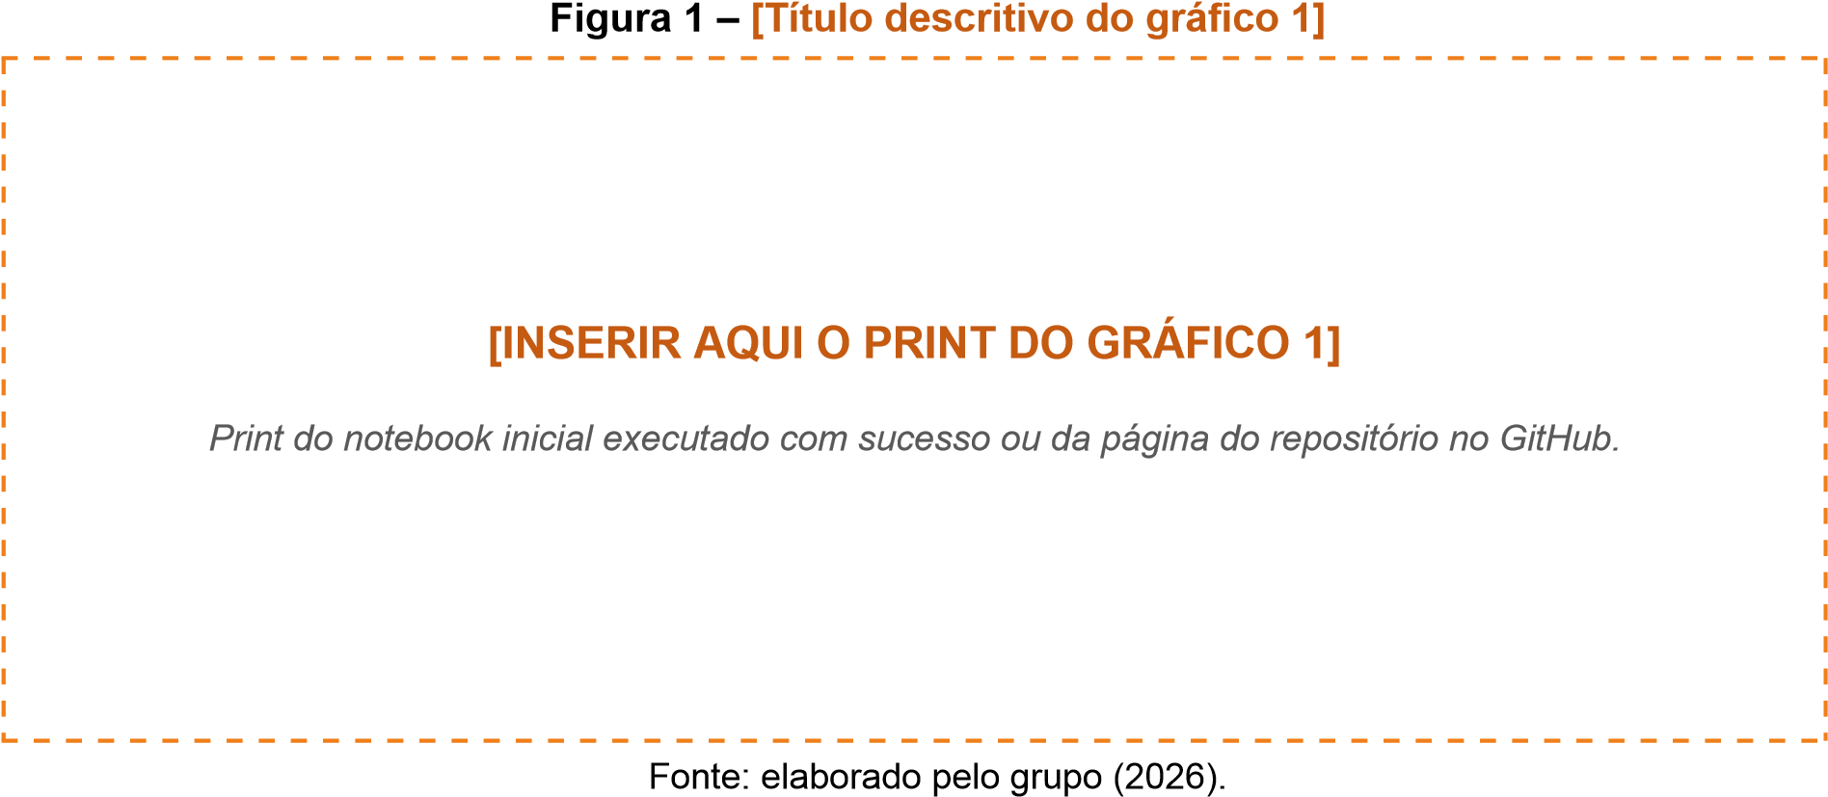
[Clique aqui e descreva a preparação do ambiente, as dificuldades e as soluções adotadas.]

6 ANÁLISE EXPLORATÓRIA DOS DADOS (EDA)

ETAPA 6 — INSPEÇÃO E ANÁLISE EXPLORATÓRIA DOS DADOS
Objetivo | Compreender características e padrões existentes nos dados.
Entregável | Notebook com análise exploratória e gráficos interpretados.
Critério de conclusão | Equipe explica as principais características da base.
Status da etapa | ☐ Não iniciada ☐ Em andamento ☐ Concluída ☐ Validada pela instrutora
Validação docente | Data da validação: [dd/mm/aaaa] Visto da instrutora: ______________________

6.1 Estatística Descritiva e Resumo Inicial da Base
[ORIENTAÇÃO PARA O ALUNO: Apresente o resumo inicial da base obtido no notebook (df.shape, df.info(), df.describe(), df.isnull().sum(), df.duplicated().sum()). Transcreva os principais valores nas tabelas abaixo; não cole saídas extensas do notebook sem interpretação.
Em seguida, escreva no mínimo 2 parágrafos interpretando os números: quais variáveis têm grande dispersão, onde a média e a mediana são muito diferentes (indício de assimetria ou de valores extremos), quais colunas têm dados ausentes e o que isso pode significar para o modelo.]
Perguntas orientadoras:
• Quais características chamam atenção?

Tabela 9 – Resumo inicial da base
Nº de linhas
Nº de colunas
Variáveis numéricas
Variáveis categóricas
Total de valores ausentes
Registros duplicados
Fonte: elaborado pelo grupo (2026).

Tabela 10 – Estatística descritiva das variáveis numéricas
Variável | Média | Mediana | Desvio padrão | Mínimo | Máximo
Fonte: elaborado pelo grupo (2026).

[Clique aqui e interprete a estatística descritiva (mínimo 2 parágrafos).]

6.2 Análise Gráfica e Padrões Identificados
[ORIENTAÇÃO PARA O ALUNO: Insira os gráficos mais relevantes produzidos no notebook (histogramas, boxplots, gráficos de barras, dispersão, mapa de correlação, séries temporais etc.). Cada gráfico deve ter título, eixos nomeados, legenda numerada e fonte.
Logo abaixo de cada gráfico, escreva uma interpretação textual completa: o que o gráfico mostra, qual padrão foi identificado e qual a consequência desse padrão para o problema de negócio ou para a preparação dos dados. Um gráfico sem interpretação não é considerado entrega completa. Duplique o bloco de figura e interpretação para cada novo gráfico.]
Perguntas orientadoras:
- Existem padrões?
- O que os gráficos mostram?

6.2.1 Gráfico 1
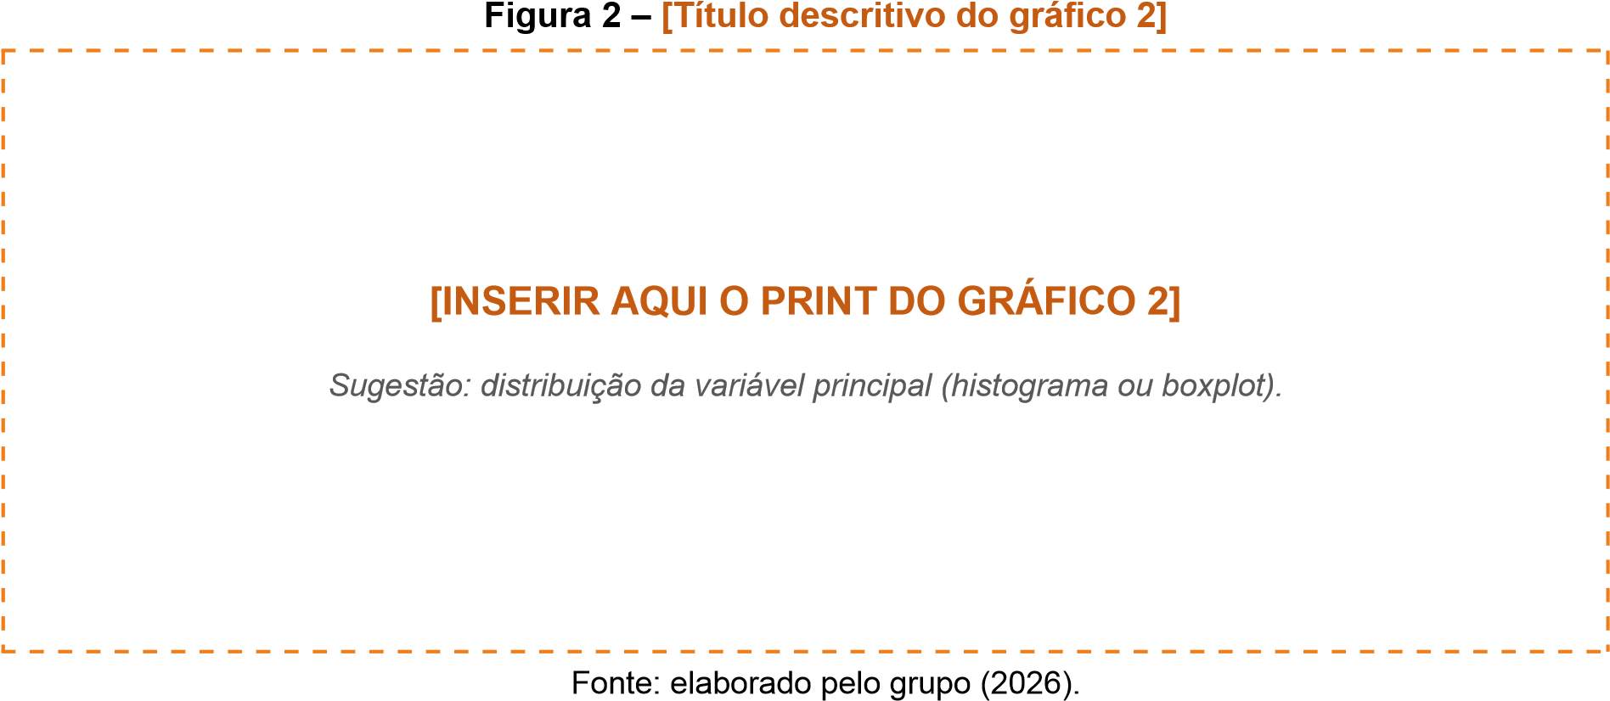

[Clique aqui e interprete o gráfico: o que ele mostra, qual padrão foi identificado e qual a consequência para o projeto.]

6.2.2 Gráfico 2
Figura 3 – [Título descritivo do gráfico 3]

[INSERIR AQUI O PRINT DO GRÁFICO 3]
Sugestão: relação entre variáveis (dispersão, correlação ou comparação entre categorias).
Fonte: elaborado pelo grupo (2026).

[Clique aqui e interprete o gráfico: o que ele mostra, qual padrão foi identificado e qual a consequência para o projeto.]
6.2.3 Síntese dos padrões identificados
[Clique aqui e sintetize os principais achados da análise exploratória e como eles orientam as próximas etapas.]

7 TRATAMENTO E ENGENHARIA DE DADOS

ETAPA 7 — TRATAMENTO E PREPARAÇÃO DOS DADOS
Objetivo | Melhorar a qualidade dos dados utilizados no modelo.
Entregável | Base preparada e registro das transformações.
Critério de conclusão | Dados preparados e procedimentos documentados.
Status da etapa | ☐ Não iniciada ☐ Em andamento ☐ Concluída ☐ Validada pela instrutora
Validação docente | Data da validação: [dd/mm/aaaa] Visto da instrutora: ______________________

7.1 Limpeza dos Dados
[ORIENTAÇÃO PARA O ALUNO: Registre cada problema de qualidade encontrado (valores ausentes, registros duplicados, inconsistências de digitação ou de formato e valores discrepantes/outliers), quantos registros foram afetados e qual tratamento foi aplicado: remoção, preenchimento (média, mediana, moda), correção ou manutenção justificada.
Explique em no mínimo 2 parágrafos por que cada decisão foi tomada. Atenção: um outlier nem sempre é um erro; uma venda muito alta em período promocional, por exemplo, pode ser um dado real e importante. Informe o tamanho da base antes e depois da limpeza.]
Perguntas orientadoras:
- Quais problemas foram encontrados?
- Como foram tratados?

Tabela 11 – Registro da limpeza dos dados
Problema encontrado | Variável(is) afetada(s) | Qtd. de registros | Tratamento aplicado | Justificativa
Valores ausentes | preco_unitario | 37 | Preenchido com a mediana | Distribuição assimétrica
Fonte: elaborado pelo grupo (2026).
Tamanho da base antes da limpeza
Tamanho da base após a limpeza

[Clique aqui e explique os procedimentos de limpeza e suas justificativas (mínimo 2 parágrafos).]

7.2 Pré-processamento e Transformações
[ORIENTAÇÃO PARA O ALUNO: Descreva as transformações aplicadas para deixar os dados prontos para o algoritmo: codificação de variáveis categóricas (One-Hot Encoding, Label/Ordinal Encoding), normalização (MinMaxScaler) ou padronização (StandardScaler), criação de novas variáveis (ex.: mês, dia da semana, valor médio por cliente) e seleção de atributos.
Considere as particularidades de cada temática: Grupo 1 deve respeitar a ordem temporal dos dados; Grupo 2 deve padronizar as variáveis, pois o K-Means se baseia em distâncias; Grupo 3 deve verificar o equilíbrio entre as classes; Grupo 4 deve transformar os registros de compra no formato de transações (cesta de produtos). Justifique cada escolha.]
Perguntas orientadoras:
• Por que essas transformações foram escolhidas?

Tabela 12 – Registro das transformações aplicadas
Transformação | Variáveis | Técnica / Classe utilizada | Justificativa
Padronização | renda, frequencia | StandardScaler | Variáveis em escalas diferentes
Fonte: elaborado pelo grupo (2026).
Atributos selecionados para o modelo
Atributos descartados e motivo
[Clique aqui e explique as transformações e a seleção de atributos (mínimo 2 parágrafos).]

8 DESENVOLVIMENTO E IMPLEMENTAÇÃO DO MODELO

ETAPA 8 — DESENVOLVIMENTO DO MODELO DE MACHINE LEARNING
Objetivo | Implementar a primeira versão do modelo.
Entregável | Primeira versão funcional do modelo.
Critério de conclusão | Modelo implementado e execução demonstrada.
Status da etapa | ☐ Não iniciada ☐ Em andamento ☐ Concluída ☐ Validada pela instrutora
Validação docente | Data da validação: [dd/mm/aaaa] Visto da instrutora: ______________________

8.1 Algoritmo Escolhido e Justificativa Teórica
[ORIENTAÇÃO PARA O ALUNO: Apresente o algoritmo escolhido (ex.: Regressão Linear, Árvore de Decisão, Random Forest, Regressão Logística, K-Means, Apriori) e explique, com as palavras da equipe, como ele funciona. Use exemplos simples ligados ao problema do grupo.
Justifique em no mínimo 2 parágrafos por que esse algoritmo foi escolhido, considerando o tipo de tarefa, o volume e o tipo dos dados, a facilidade de interpretação dos resultados e os conhecimentos desenvolvidos na UC 9. Cite as fontes consultadas.]
Perguntas orientadoras:
- Por que esse algoritmo foi escolhido?
- Como funciona?

Tabela 13 – Ficha do algoritmo
Algoritmo
Tipo de aprendizagem / tarefa
Biblioteca e classe | [Ex.: sklearn.linear_model.LinearRegression]
Principais vantagens
Principais desvantagens
Fonte: elaborado pelo grupo (2026).

[Clique aqui e explique o funcionamento e a escolha do algoritmo (mínimo 2 parágrafos).]

8.2 Parâmetros Iniciais e Código da Primeira Versão Funcional
[ORIENTAÇÃO PARA O ALUNO: Liste os parâmetros utilizados na primeira versão do modelo (valores padrão ou definidos pela equipe) e explique o significado de cada um. Em seguida, cole o trecho principal do código (definição, treinamento e geração de resultados) e um print da execução.
Registre as dificuldades encontradas e as decisões tomadas durante a implementação.
Esta é a versão de referência que será comparada com a versão otimizada na Seção 10.]
Perguntas orientadoras:
• Quais parâmetros foram utilizados?

Tabela 14 – Parâmetros iniciais do modelo
Parâmetro | Valor utilizado | Significado
n_clusters | 4 | Número de grupos que o K-Means irá formar
Fonte: elaborado pelo grupo (2026).

Código da primeira versão funcional
[Cole aqui o trecho principal do código (Python). Use fonte Consolas 9 pt.]
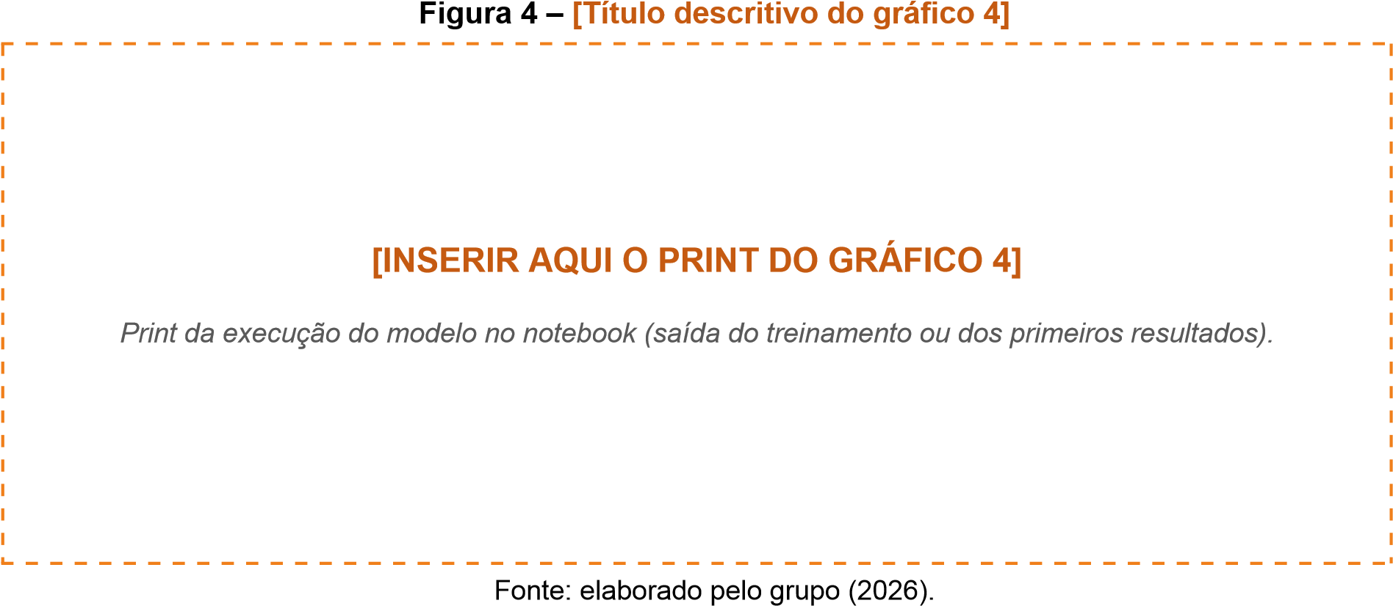
[Clique aqui e registre as dificuldades e decisões tomadas na implementação.]

9 TREINAMENTO, VALIDAÇÃO E AVALIAÇÃO DE DESEMPENHO

ETAPA 9 — TREINAMENTO, VALIDAÇÃO E AVALIAÇÃO
Objetivo | Verificar desempenho e adequação do modelo.
Entregável | Relatório de avaliação do modelo.
Critério de conclusão | Resultados apresentados e interpretados.
Status da etapa | ☐ Não iniciada ☐ Em andamento ☐ Concluída ☐ Validada pela instrutora
Validação docente | Data da validação: [dd/mm/aaaa] Visto da instrutora: ______________________

9.1 Divisão de Dados
[ORIENTAÇÃO PARA O ALUNO: Explique como os dados foram separados para treinar e avaliar o modelo: divisão treino/teste (ex.: 80/20), validação cruzada (k-fold) ou outra estratégia. Informe o random_state utilizado, para que os resultados possam ser reproduzidos.
Atenção às particularidades: no Grupo 1, a divisão deve respeitar a ordem temporal (treinar com o passado e testar com o período mais recente); no Grupo 3, recomenda-se divisão estratificada (stratify) para manter a proporção das classes. Nos Grupos 2 e 4 (não supervisionados), explique como os resultados foram validados, já que não há uma resposta correta conhecida.]

Tabela 15 – Divisão dos dados
Conjunto | Proporção (%) | Nº de registros | Observação
Treinamento
Teste
Validação (se houver)
Total
Fonte: elaborado pelo grupo (2026).
Estratégia de validação | ☐ Treino/Teste ☐ Validação cruzada (k = ___) ☐ Outra
random_state

[Clique aqui e justifique a estratégia de divisão e validação adotada.]

9.2 Métricas de Avaliação Obtidas
[ORIENTAÇÃO PARA O ALUNO: Preencha somente o bloco de métricas correspondente ao seu grupo e apague os demais. Os valores devem ser exatamente os obtidos no notebook, sem arredondamentos enganosos e sem resultados inventados. Insira também o print da saída que comprova os valores.
Para cada métrica, escreva o que o número significa no contexto da empresa (ex.: “em média, o modelo erra 12 unidades por produto/mês”).]
Perguntas orientadoras:
• As métricas são adequadas?

9.2.1 Tabela de métricas do modelo

Tabela 16 – Métricas de avaliação do modelo (versão inicial)
Métrica | O que mede | Valor obtido | Interpretação no negócio
Grupo 1 – Regressão
MAE (Erro Médio Absoluto) | Média dos erros em valor absoluto, na mesma unidade do alvo.
RMSE (Raiz do Erro Quadrático Médio) | Penaliza mais os erros grandes.
R² (opcional) | Proporção da variação explicada pelo modelo.
Grupo 2 – Agrupamento
Silhouette Score | Entre -1 e 1; quanto mais próximo de 1, mais separados os grupos.
Inércia / Método do cotovelo | Apoia a escolha do número de grupos  (k).
Nº de clientes por grupo | Tamanho e equilíbrio dos grupos formados.
Grupo 3 – Classificação
Acurácia | Proporção total de acertos.
Precisão | Dos casos previstos como evasão, quantos realmente eram.
Recall (Revocação) | Dos casos reais de evasão, quantos o modelo encontrou.
F1-Score | Equilíbrio entre precisão e recall.
Grupo 4 – Regras de associação
Suporte | Frequência com que os itens aparecem juntos.
Confiança | Probabilidade de comprar B dado que comprou A.
Lift | Força da associação; maior que 1 indica associação positiva.
Fonte: elaborado pelo grupo (2026).

9.2.2 Matriz de confusão (somente Grupo 3)
 | Previsto: NÃO evade | Previsto: EVADE
Real: NÃO evade | Verdadeiro Negativo (VN): ___ | Falso Positivo (FP): ___
Real: EVADE | Falso Negativo (FN): ___ | Verdadeiro Positivo (VP): ___
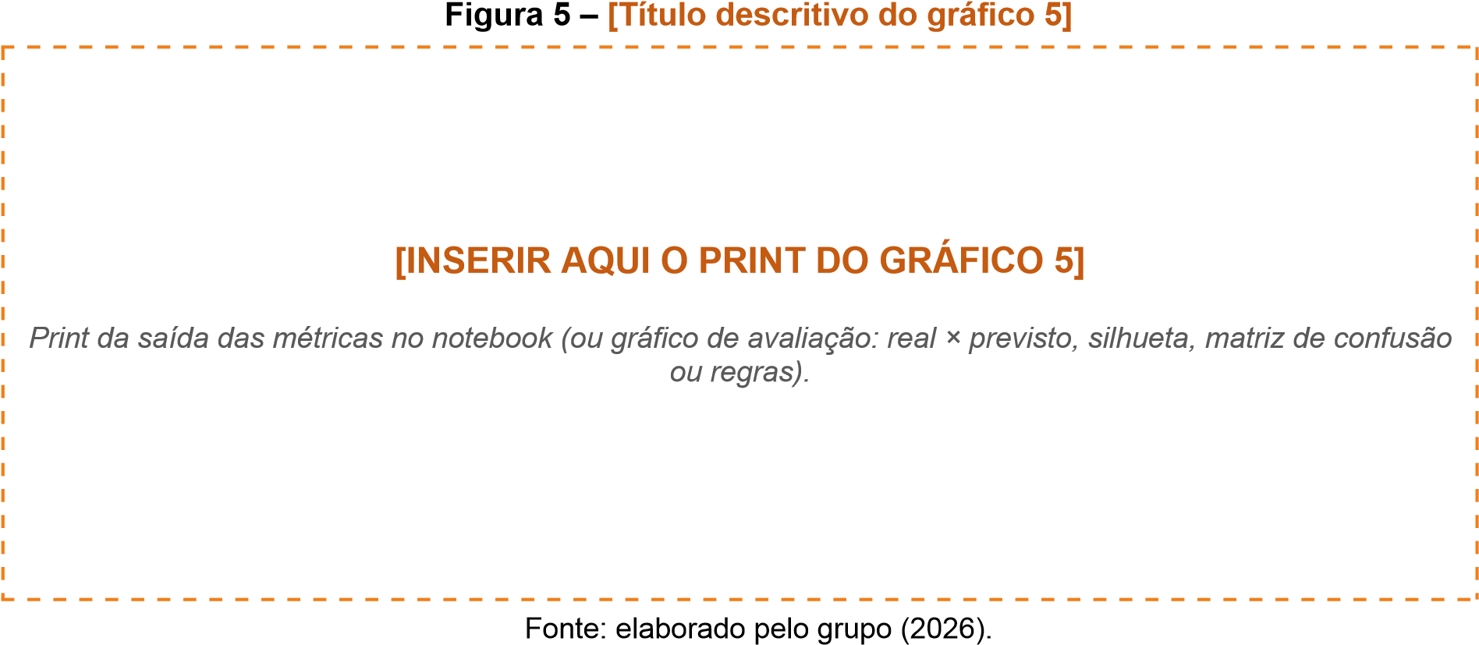

9.3 Interpretação dos Resultados e Erros Cometidos pelo Modelo
[ORIENTAÇÃO PARA O ALUNO: Interprete os resultados em no mínimo 2 parágrafos, comparando-os com os critérios de sucesso definidos na Seção 2.3. O modelo apresentou resultados úteis para a empresa? Em quais situações ele acerta mais e em quais erra mais?
Analise exemplos concretos de erros (previsões muito distantes do real, clientes classificados incorretamente, grupos pouco distintos, regras óbvias ou pouco frequentes) e levante hipóteses para as causas. Lembre-se: resultados de Machine Learning são estimativas e não devem ser apresentados como certezas.]
Perguntas orientadoras:
- O modelo apresentou resultados úteis?
- Quais erros ocorreram?
[Clique aqui e interprete os resultados e os erros do modelo (mínimo 2 parágrafos).]

10 OTIMIZAÇÃO E EXPERIMENTAÇÃO

ETAPA 10 — OTIMIZAÇÃO E MELHORIAS
Objetivo | Investigar possibilidades de melhorar o modelo.
Entregável | Registro dos experimentos e comparação.
Critério de conclusão | Melhorias testadas e consequências documentadas.
Status da etapa | ☐ Não iniciada ☐ Em andamento ☐ Concluída ☐ Validada pela instrutora
Validação docente | Data da validação: [dd/mm/aaaa] Visto da instrutora: ______________________

10.1 Registro de Experimentos e Ajuste de Hiperparâmetros
[ORIENTAÇÃO PARA O ALUNO: Identifique os pontos fracos da versão inicial e registre cada experimento realizado para tentar melhorá-la: alteração de hiperparâmetros (ex.: max_depth, n_estimators, n_clusters, min_support), inclusão ou remoção de atributos, outro método de tratamento ou outro algoritmo. Registre também os experimentos que não melhoraram o resultado, pois eles fazem parte da investigação.
Se utilizar busca automatizada (GridSearchCV ou RandomizedSearchCV), informe a grade de valores testada e o melhor resultado encontrado.]
Perguntas orientadoras:
• O que pode ser melhorado?

Tabela 17 – Registro de experimentos
Nº | Data | Alteração realizada | Hiperparâmetros / valores | Métrica obtida | Conclusão
1 | dd/mm | Aumento da profundidade da árvore | max_depth = 5 → 8 | RMSE = … | Melhorou / Piorou
Fonte: elaborado pelo grupo (2026).

[Clique aqui e descreva os experimentos realizados e o raciocínio da equipe.]

10.2 Tabela Comparativa (Versão Inicial vs. Versão Otimizada)
[ORIENTAÇÃO PARA O ALUNO: Compare lado a lado a versão inicial (Seção 9) e a melhor versão obtida, usando as mesmas métricas e o mesmo conjunto de teste. Calcule a variação e indique se houve melhora.
Discuta em no mínimo 2 parágrafos se a melhora é relevante para o negócio, quais foram as consequências das mudanças (ex.: modelo mais complexo e menos interpretável) e quais limitações permanecem.]
Perguntas orientadoras:
• As mudanças alteraram os resultados?

Tabela 18 – Comparativo entre a versão inicial e a versão otimizada
Métrica | Versão inicial | Versão otimizada | Variação | Melhorou?
Fonte: elaborado pelo grupo (2026).
[Clique aqui e discuta os resultados da otimização e as limitações que permanecem (mínimo 2 parágrafos).]

11 INTEGRAÇÃO DO PROTÓTIPO E REPRODUTIBILIDADE

ETAPA 11 — INTEGRAÇÃO E ORGANIZAÇÃO DO PROTÓTIPO
Objetivo | Organizar a solução para demonstração.
Entregável | Protótipo funcional ou executável.
Critério de conclusão | Solução organizada e demonstrável.
Status da etapa | ☐ Não iniciada ☐ Em andamento ☐ Concluída ☐ Validada pela instrutora
Validação docente | Data da validação: [dd/mm/aaaa] Visto da instrutora: ______________________

11.1 Arquitetura do Protótipo Funcional / Interface
[ORIENTAÇÃO PARA O ALUNO: Descreva como a solução funciona de ponta a ponta: carregamento dos dados, preparação, aplicação do modelo e apresentação dos resultados ao usuário. O protótipo pode ser um notebook organizado e comentado, um script executável ou uma interface simples (ex.: Streamlit ou Gradio), quando possível.
Escreva instruções de execução claras o suficiente para que uma pessoa de fora da equipe consiga rodar o projeto, e teste-as em outro computador ou em uma nova sessão do Colab. Use o checklist de reprodutibilidade para conferir.]
Perguntas orientadoras:
- O projeto pode ser executado por outra pessoa?
- Os arquivos estão organizados?

11.1.1 Fluxo da solução
Dados brutos | → | Preparação | → | Modelo de ML | → | Avaliação | → | Resultado ao usuário
Adapte o fluxo à solução do grupo e descreva cada etapa abaixo.

[Clique aqui e descreva a arquitetura e o funcionamento do protótipo.]
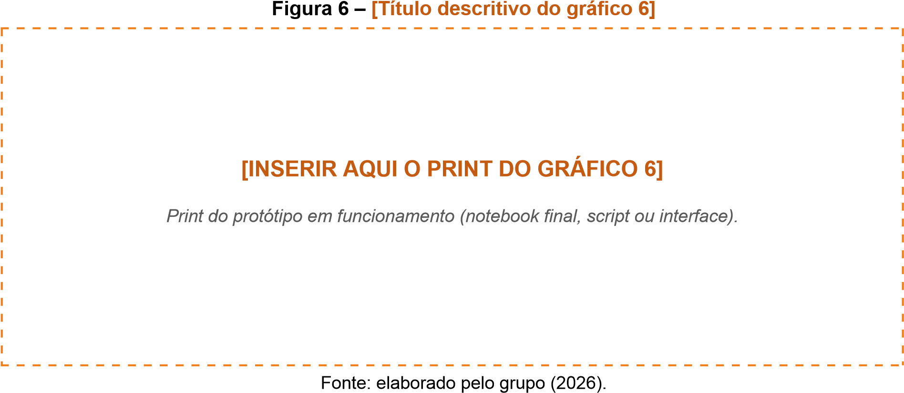

11.1.2 Instruções de execução
# 1. Clonar o repositório
git clone https://github.com/usuario/projeto-ml-grupoX.git cd projeto-ml-grupoX
# 2. Instalar as dependências pip install -r requirements.txt
# 3. Executar o notebook ou a interface jupyter notebook notebooks/03_modelagem.ipynb
# streamlit run app/app.py (se houver interface)
Exemplo de instruções. Substitua pelos comandos reais do projeto do grupo.

11.1.3 Checklist de reprodutibilidade
☐ O código está organizado em sequência lógica (carregamento → preparação → modelagem → avaliação).
☐ Os caminhos de arquivos são relativos (não dependem do computador de um integrante).
☐ O random_state foi fixado e os resultados se repetem a cada execução.
☐ O notebook final executa do início ao fim sem erros após reiniciar o kernel.
☐ O README contém descrição, instruções de execução e integrantes.
☐ Uma pessoa de fora da equipe conseguiu executar o projeto seguindo as instruções.

12 CONCLUSÕES, LIMITAÇÕES E RECOMENDAÇÕES EMPRESARIAIS

ETAPA 12 — DOCUMENTAÇÃO TÉCNICA
Objetivo | Registrar o desenvolvimento e os resultados.
Entregável | Relatório técnico final.
Critério de conclusão | Documentação completa e coerente com o protótipo.
Status da etapa | ☐ Não iniciada ☐ Em andamento ☐ Concluída ☐ Validada pela instrutora
Validação docente | Data da validação: [dd/mm/aaaa] Visto da instrutora: ______________________
ETAPA 13 — APRESENTAÇÃO FINAL
Objetivo | Comunicar a solução e demonstrar o aprendizado.
Entregável | Apresentação e demonstração do projeto.
Critério de conclusão | Apresentação clara, fundamentada e com participação dos integrantes.
Status da etapa | ☐ Não iniciada ☐ Em andamento ☐ Concluída ☐ Validada pela instrutora
Validação docente | Data da validação: [dd/mm/aaaa] Visto da instrutora: ______________________

12.1 Considerações Finais do Projeto
[ORIENTAÇÃO PARA O ALUNO: Retome o problema de negócio e os objetivos (Seção 2) e responda, em no mínimo 3 parágrafos, se e em que medida eles foram alcançados. As conclusões devem estar apoiadas nos resultados apresentados nas Seções 9 e 10: não afirme o que os dados não mostraram.
Apresente com honestidade as limitações da solução (dados, algoritmo, tempo, ferramentas) e indique possibilidades de continuidade do trabalho.]
Perguntas orientadoras:
- O relatório permite compreender o projeto?
- As conclusões estão apoiadas nos resultados?
- Qual problema foi resolvido? Como a solução funciona?
- Quais resultados foram obtidos e quais são seus limites?

[Clique aqui e escreva as considerações finais do projeto (mínimo 3 parágrafos).]

12.2 Recomendações Práticas para a Empresa
[ORIENTAÇÃO PARA O ALUNO: Transforme os resultados em ações que a empresa possa executar. Cada recomendação deve estar ligada a um resultado concreto do modelo. Exemplos: ajustar o estoque de produtos com maior previsão de demanda (Grupo 1); criar campanhas específicas para cada perfil de cliente (Grupo 2); oferecer ações de retenção aos clientes com maior risco de evasão (Grupo 3); posicionar ou recomendar em conjunto produtos com forte associação (Grupo 4).
Indique também cuidados no uso da solução, como a necessidade de atualizar o modelo periodicamente e de manter a decisão final com um profissional da empresa.]

Tabela 19 – Recomendações para a empresa
Recomendação | Resultado que a sustenta | Área responsável | Prioridade
Fonte: elaborado pelo grupo (2026).

[Clique aqui e comente as recomendações e os cuidados no uso da solução.]

12.3 Autoavaliação da Equipe e Aprendizados Adquiridos
[ORIENTAÇÃO PARA O ALUNO: Cada integrante deve registrar suas principais contribuições, os aprendizados técnicos e comportamentais e as dificuldades enfrentadas. Em seguida, a equipe deve escrever uma reflexão coletiva sobre o trabalho em grupo, a comunicação e o que faria de forma diferente em um próximo projeto.
A avaliação individual da UC 9 considera: participação nas atividades, cumprimento das responsabilidades, compreensão do projeto, capacidade de explicar os procedimentos e contribuição para o trabalho coletivo.]

12.3.1 Autoavaliação individual

Tabela 20 – Autoavaliação individual dos integrantes
Integrante | Principais contribuições | Aprendizados adquiridos | Dificuldades enfrentadas
Fonte: elaborado pelo grupo (2026).
12.3.2 Reflexão coletiva da equipe
[Clique aqui e escreva a reflexão coletiva da equipe sobre o processo e os aprendizados.]

13 REFERÊNCIAS BIBLIOGRÁFICAS

[ORIENTAÇÃO PARA O ALUNO: Liste todas as fontes citadas no relatório (livros, artigos, sites, documentação de bibliotecas, bases de dados e legislação), em ordem alfabética, conforme a ABNT NBR 6023:2018. Use espaçamento simples, alinhamento à esquerda e uma linha em branco entre as referências.
Os exemplos abaixo mostram o formato de cada tipo de referência. Substitua-os pelas fontes efetivamente consultadas pela equipe e apague esta caixa.] Modelos de formatação:
- Livro: SOBRENOME, Nome. Título da obra: subtítulo. Edição. Cidade: Editora, ano.
- Site / documentação: AUTOR OU INSTITUIÇÃO. Título da página. Ano. Disponível em: URL. Acesso em: dia mês abreviado ano.
- Artigo de periódico: SOBRENOME, Nome. Título do artigo. Nome do periódico, v., n., p. inicial-final, ano.
- Base de dados: AUTOR OU INSTITUIÇÃO. Nome da base. Plataforma, ano. Disponível em: URL.
Acesso em: dia mês abreviado ano.
BRASIL. Lei nº 13.709, de 14 de agosto de 2018. Lei Geral de Proteção de Dados Pessoais (LGPD). Diário Oficial da União: Brasília, DF, 15 ago. 2018.
GÉRON, Aurélien. Mãos à obra: aprendizado de máquina com Scikit-Learn, Keras & TensorFlow. 2. ed. Rio de Janeiro: Alta Books, 2021.
PEDREGOSA, F. et al. Scikit-learn: machine learning in Python. Journal of Machine Learning Research, v. 12, p. 2825-2830, 2011.
SENAC-DF. Projeto de Machine Learning: UC 9 – Compreender e Aplicar Machine Learning em Soluções de IA. Documento de orientação. Brasília, DF, 2026.
[Clique aqui e insira as demais referências consultadas pelo grupo, em ordem alfabética.]

APÊNDICE A – CRITÉRIOS DE AVALIAÇÃO E MENÇÃO DA UC 9

A avaliação considera tanto o produto desenvolvido pela equipe quanto a participação e o aprendizado individual. Ela não depende exclusivamente do resultado final do modelo: a qualidade da investigação, a justificativa das decisões e a interpretação dos resultados também são consideradas. Use o quadro abaixo como guia de qualidade antes de cada entrega.

Tabela 21 – Critérios de avaliação do projeto
Critério | Pontuação máxima | Onde é evidenciado no relatório | Pontuação obtida (uso  docente)
Compreensão do problema empresarial | 10 | Seções 1 e 2
Fundamentação e justificativa da abordagem | 10 | Seção 3
Qualidade e preparação dos dados | 10 | Seções 4 e 7
Análise exploratória | 10 | Seção 6
Implementação do modelo | 15 | Seções 5 e 8
Métricas e avaliação | 10 | Seção 9
Interpretação dos resultados | 10 | Seções 9.3 e 10
Qualidade do protótipo | 10 | Seção 11
Documentação técnica | 5 | Relatório completo
Apresentação e demonstração | 5 | Etapa 13 / Apêndice C
Colaboração e participação individual | 5 | Seção 12.3
TOTAL | 100
Fonte: documento de orientação do Projeto de Machine Learning – UC 9 (SENAC-DF, 2026).

Tabela 22 – Escala de menção da UC 9
Pontuação | Menção | Leitura para a equipe
0 a 49 | NÃO ATENDIDO | Entregas ausentes ou insuficientes para a UC.
50 a 70 | ATENDE PARCIALMENTE | Entregas existentes, mas com lacunas a corrigir.
71 a 100 | ATENDE | Entregas completas, justificadas e coerentes.
Fonte: SENAC-DF (2026), adaptado.
Avaliação individual considera:
- Participação nas atividades.
- Cumprimento das responsabilidades.
- Compreensão do projeto.
- Capacidade de explicar os procedimentos.
- Contribuição para o trabalho coletivo.

APÊNDICE B – REGISTRO DE VALIDAÇÃO DAS ETAPAS

O projeto deve ser desenvolvido de forma progressiva: cada etapa precisa ser registrada, revisada e validada antes do avanço para a próxima fase. Utilize este quadro como controle geral de entregas da equipe.

Tabela 23 – Controle de entregas e validação das etapas
Etapa | Descrição | Entregável | Data prevista | Data validada | Visto da instrutora
1 | Formação da equipe e compreensão do desafio | Documento inicial do projeto
2 | Definição do problema de  ML | Definição do problema e objetivos
3 | Pesquisa e fundamentação técnica | Fundamentação técnica
4 | Seleção e compreensão dos dados | Base de dados e dicionário de variáveis
5 | Preparação do ambiente | Ambiente e notebook  inicial
6 | Análise exploratória (EDA) | Notebook com EDA interpretada
7 | Tratamento dos dados | Base preparada e registro
8 | Desenvolvimento do modelo | Primeira versão funcional
9 | Treinamento e avaliação | Relatório de avaliação
10 | Otimização | Registro dos experimentos
11 | Integração do protótipo | Protótipo funcional
12 | Documentação técnica | Relatório técnico final
13 | Apresentação final | Apresentação e demonstração
Fonte: elaborado pelo grupo (2026).

APÊNDICE C – ROTEIRO DA APRESENTAÇÃO FINAL (ETAPA 13)

[ORIENTAÇÃO PARA O ALUNO: Planeje a apresentação de forma que todos os integrantes participem. Distribua os blocos abaixo entre a equipe, estime o tempo de cada um e ensaie a demonstração do protótipo antes do dia da apresentação. Todos devem estar preparados para responder perguntas sobre qualquer parte do projeto.]

Tabela 24 – Roteiro da apresentação final
Nº | Bloco | Conteúdo a apresentar | Responsável | Tempo
1 | Problema e contexto | Empresa, problema de negócio e beneficiários
2 | Solução proposta | Tarefa de ML, abordagem e objetivos
3 | Dados | Origem, variáveis, análise exploratória e tratamento
4 | Modelo e algoritmo | Algoritmo escolhido, funcionamento e justificativa
5 | Resultados e métricas | Métricas, interpretação e otimização
6 | Demonstração do protótipo | Execução ao vivo da solução
7 | Limitações e recomendações | Limites da solução e ações para a empresa
Fonte: elaborado pelo grupo (2026).

